КАЗАХСКИЙ НАЦИОНАЛЬНЫЙ УНИВЕРСИТЕТ ИМЕНИ АЛЬ-ФАРАБИ ФАКУЛЬТЕТ ЖУРНАЛИСТИКИ

Кафедра Издательско-редакторского и дизайнерского искусства

ПРОГРАММА
ИТОГОВОГО КОНТРОЛЯ ПО ДИСЦИПЛИНЕ

«Шрифт и визуальные коммуникации в дизайне»

ОП «Дизайн (7M02102)» 1 КУРС

Форма проведения – МOODLE (Творческое задание) Формат экзамена – онлайн оценивание

Подготовил: Кисимисов Е.Т.

АЛМАТЫ 2025

Составитель программы итогового контроля по дисциплине «Шрифт и визуальные коммуникации в дизайне»: Кисимисов Е.Т.

Программа итогового контроля по дисциплине «Шрифт и визуальные коммуникации в дизайне» рассмотрена и утверждена на заседании кафедры
«Издательско-редакторского и дизайнерского искусства».

Протокол № от 2025 г.

Зав.кафедрой А.Рамазанова

МЕТОДИЧЕСКИЕ УКАЗАНИЯ ДЛЯ ВЫПОЛНЕНИЯ ЗАДАНИЯ ИТОГОВОГО КОНТРОЛЯ

Вид экзамена: творческий проект онлайн-офлайн.

Платформа: этап - Moodle ЦОД, этап - аудитория в соответствии с экзаменационным графиком.

Правила проведения экзамена:
Регламент проведения экзамена
Длительность- одна неделя.
Экзамен состоит из двух этапов:
- подготовка проведения творческого задания, за 24 часа до начала устной защиты;
- устная защита творческого задания по времени, указанному в расписания экзаменов.
- Экзамен: Творческое задание.
- Формат экзамена – оффлайн оценивание
- Экзамен проводится по расписанию.
- Магистранты должны знать дату и время экзамена.
- Выполнение творческого задания студентами: индивидуально
- Формат выполнения творческого задания: графические форматы, pdf и документ Word .doc, презентация.
- Объём выполнения творческого задания: одна законченная дизайнерская работа.
- Время и длительность выполнение задания: согласно расписанию.
- Количество прикрепленных файлов: до 3-х файлов.
- Максимальный балл: 100 баллов
- Проходной балл: 50 баллов
- Выполняете творческое задание преподавателя. На основе достигнутых результатов оформляете презентацию.
- Загружается результат выполненные задания в СДО Moodle, для этого нужно, чтобы магистрант авторизовался СДО Moodle (учетная запись), открыть элемент «итоговый экзамен по дисциплине», выбрать пункт «добавить ответ на задание», и загрузить свои творческие задания в поле загрузки файлов и нажать на кнопку «Сохранить».

Темы, по которым будут составлены творческие задания
- Разработка дизайна от концепции до реализации:
разработка оригинальной концепции дизайна, апробация методом дизайн-мышления и реализация с использованием компьютерных технологии по следующим направлениям:
- вариант – Шрифтовое оформление книжно-журнального дизайна;
- вариант –рекламный буклет на социально значимую тему.
- Опишите способы использования дизайн концепции визуальных коммуникаций, их инструменты, порассуждайте над достоинствами и возможностями.
- Сопоставьте общие и особенные признаки дизайнерской работы.
- Обоснуйте необходимость дизайнерской концепции.

Требования к творческому заданию:
- ранее неопубликованная оригинальная дизайнерская работа;
- идея с четкой замыслю и социальным содержанием;
- целостная композиция всего проекта, единство всех элементов;
- четко выраженный характер дизайн элементов: колористика, типографика, стиль; - -- объем или хронометраж не имеет значения, важно раскрытие замысла;
- метод дизайн-мышления раскрывается в презентации!

Первый этап:
Творческое задание-дизайнерские работы загружаются в оригинале и в формате pdf, а также скрин-рисунки размещаются внутри презентации.
Сдать экзамен Вы можете только в течение времени по расписанию. После первого входа начинается отсчёт времени экзамена. По истечении этого времени экзамен прекращается автоматически.
Размер загружаемых файлов не должен превышать 30 Мб. В случае необходимости отправки файлов больших размеров – Студенты загружают файлы на облачные хранилища и публикуют ссылки на них в презентации.
Перенос сроков загрузки готовых работ в СДО Moodle не допускается!
В результате проведенного экзамена преподаватель получает от Студентов:
- Завершенную творческую работу в графических форматах, презентацию (скрины или pdf версию в зависимости от задания) ОТ КАЖДОГО СТУДЕНТА!

Пример содержания презентации студентов:
Презентация состоит из 3 частей:
- Тема и идея, цель проекта и какие задачи были поставлены, как решены, какие технологии были использованы, какие навыки были освоены по ходу реализации; описание достигнутых результатов проекта;
- как был реализован метод дизайн-мышления (для какой целевой аудитории, апробация через фокус группы, какие мнения учтены); описание хода выполнения творческого задания; описание отклонений и трудностей, возникших в ходе выполнения проекта, а также использованные пути их преодоления.
- скрины работ или ссылка на ресурсы, если опубликованы.
Все магистранты загружают файлы и презентацию в СДО Moodle.

Второй этап:
Практическую выполненную работу выставляется в аудитории и проводиться устная защита творческого задания перед комиссии состоящих из 2- 3 ППС кафедры по времени, указанному в расписания экзаменов.
По итогам проверки преподаватель аттестует участников экзамена: •выставляет баллы в системе СДО Moodle; •переносит баллы в системе в аттестационную ведомость ИС Univer.

«Рекомендуемые источники литературы для подготовки к экзамену»
- Щепилова Г.Г. Реклама в СМИ: теории и модели: Учеб. пособ. – М.: МедиаМир, 2023. – 192 с. ISBN 978-5-91177-065-5
- Веселова, Ю. В. Графический дизайн рекламы: учебное пособие. – Новосиб. : НГТУ, 2022. – 104 с.
- Лидвел, У. Универсальные принципы дизайна. – СПб.: Питер, 2023. – 272 с.
- Рогожин, М. Ю. Теория и практика рекламной деятельности. – АльфаПресс, 2021. – 208 с.
- Компьютерная графика и web-дизайн: Учебное пособие / Т.И. Немцова, Т.В. Казанкова, А.В. Шнякин. - М.: ИД ФОРУМ: НИЦ ИНФРА-М, 2024. - 400 с.
- Голден Кришна. Хороший интерфейс-невидимый интерфейс. М., -2021.

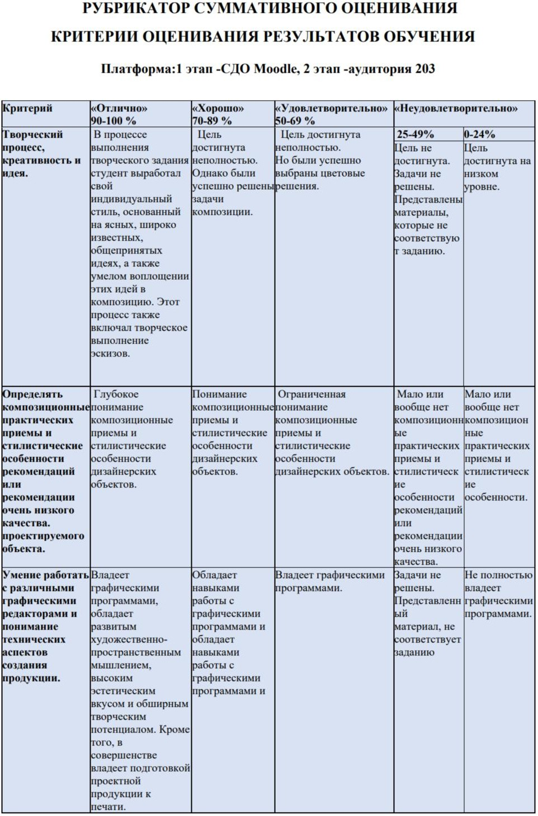

Формула расчета итоговой оценки:
Итоговая оценка (ИО) = (%1+%2+%3+%4+%5+%6) / К, где % - уровень выполнения задания по критерию, К-общее количество критериев. Пример расчета итогового балла

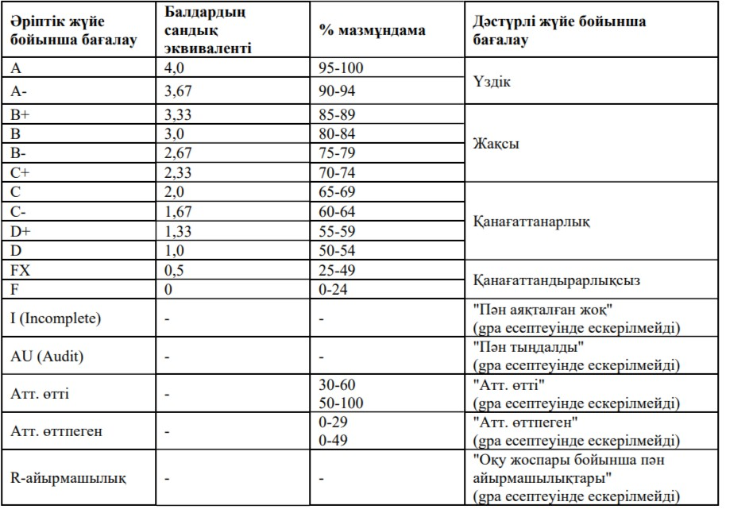

Основываясь на процентах, полученных при расчете, мы можем сравнить оценку со шкалой оценки. 72 балла — это от 70 до 89 баллов, что соответствует категории «хорошо» в соответствии со шкалой оценок. Таким образом, в данном расчете экзамен будет оцениваться на «хорошо» 72 балла в соответствии с балльно-рейтинговой буквенной системой оценки учета учебных достижений обучающихся с переводом на традиционную оценочную шкалу и ECTS.

Академические ценности:
Академическая честность и целостность: самостоятельность выполнения всех заданий; недопустимость плагиата, подлога, использования шпаргалок, гаджетов, списывания на всех этапах контроля знаний, обмана преподавателя и неуважительного отношения к нему (Кодекс чести студента КазНУ).

УДАЧИ НА ЭКЗАМЕНЕ!

